Велейская сельская модельная библиотека-филиал № 2
Адрес: 181376, Пушкиногорский район, п/о Велье
Село Велье расположено на юго-западных рубежах Псковской земли.
Первое упоминание о Велье относится к 1368 году: "В лето 6876 рать Немецкая у Велья из Налесья была ... " (Псковская летопись). Первые жители этих мест - славяне-кривичи - появились здесь еще в VIII-X вв.: за околицей села были найдены 60 курганных насыпей и несколько сопок. Археологическая разведка подтвердила существование до XIV в. поселений сельского типа и первоначального городища в урочище "Грива". Крепость XIV - XV вв., в которую вели три дороги, находилась на большом холме с подсыпным земляным валом, окруженным тремя озерами: оз. Велье ("Вялья" - просторный, свободный (фин.), Чадо, Черное.
Во время Михайловской ссылки в Велье бывал проездом А.С. Пушкин. В августе 1825 г. он ехал через Велье в Опочецкое имение А.Н.Пещурова - Лямоново. Там произошла встреча с лицейским товарищем Пушкина - князем А.М.Горчаковым.
В XIX в. в Велье кипела экономическая жизнь, проходили ярмарки. До наших дней сохранились усадьбы купцов Крестовских, Машневых, Болталовых.
К настоящему времени сохранилось древнее городище. Село Велье и ныне сохраняет остатки планировки городского посада, а также типичный облик русского села прошлого века.
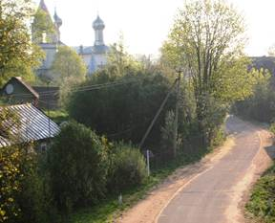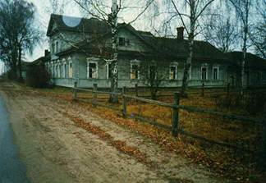
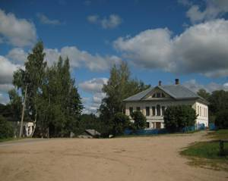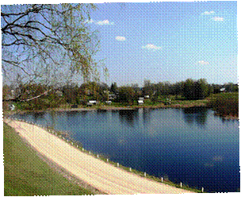
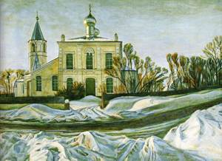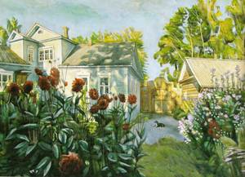
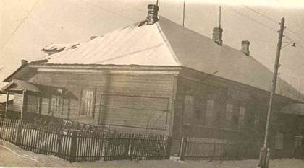
Первое здание библиотеки. Деятельность библиотеки осуществлялась в этом здании с 1900-1985 гг.

7 августа 1900 года Опочецкий уездный комитет попечительства о народной трезвости утвердил «Устав Велейской бесплатной народной библиотеки-читальни» из 26 пунктов, определяющий порядок её создания и деятельности. Библиотека-читальня находилась в ведении этого комитета и подчинялась правилам о бесплатных народных читальнях, утверждённым 15 мая 1890 года Министерством внутренних дел».
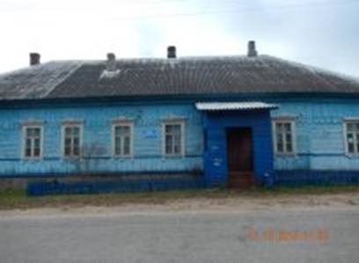
Современное фото здания.

Велейская народная бесплатная библиотека-читальня имела своей целью предоставлять жителям села Велье и окрестных селений бесплатное пользование книгами, журналами и газетами для чтения, допущенными действующими узаконениями и правилами. Пополнялась ежегодно книгами, газетами, журналами, брошюрами, географическими картами, атласами и т.п.
Первым избачом была Мария Яковлевна Кутуева, уроженка села Велья. В августе 1901 года один из вельян написал так: «Не менее популярна читальня. Говоря о благотворительном влиянии на селян читальни, нельзя обойти молчанием труд скромной труженицы М.Я Кутуевой, принявшей на себя расположение библиотекой - читальней. Она, кроме выдачи книг, организовала и воскресные чтения, всё более и более привлекающие крестьян. Сколько нужно было потратить энергии и иметь любви к делу народного образования, чтобы заставить крестьянина смотреть на чтение не только как на приятное развлечение, но и на занятие глубоко полезное».
Коллективные читки, спектакли, танцы в Велье прижились, а вот с чтением книг, журналов и газет не всё было гладко. Редко кто мог в полной мере воспользоваться книжными богатствами читальни: неграмотные люди чаще всего заходили сюда посмотреть картинки. К услугам читателей были иллюстрированные журналы: «Нива», «Родина, «Здоровье». Устраивались в читальне не только спектакли, но и хоровые концерты.
Великая Отечественная война внесла свои коррективы в жизнь библиотеки - читальни. Открылась она снова в 1945 году. Фонд, насчитывающий 5000 томов, был уничтожен оккупантами, но, библиотека всё же восстановилась. Колхозники стали частыми её посетителями. Библиотека совместно с домом культуры проводили в колхозах читательские конференции по сельскохозяйственным книгам, систематически проводили беседы с колхозниками, устраивали выступления самодеятельных артистов.
Первым сельским библиотекарем был Кодрантенко Сергей Николаевич, который проработал библиотекарем до 1969 года.
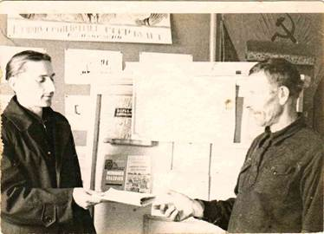
Кодрантенко Сергей Николаевич (слева) с читателем библиотеки
Неотделимы стали дом культуры и библиотека, тем более что долгое время работали в одном здании. Особо посещаемой библиотека была в 1950-1960-е гг.
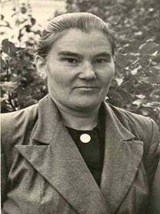
Волнухина Ольга Ивановна работала библиотекарем с 1969 по 1977 гг.
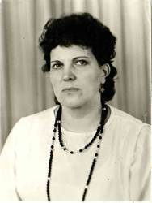
Тихонова Лилия Михайловна работала библиотекарем с 1977 по 1980 гг.
С 1980 по 1983 гг. библиотекарем работала Иванова (Яковлева) Маргарита Александровна.
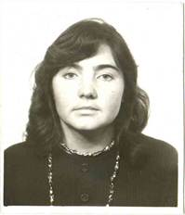
С 1983 по 1985 гг. библиотекарем работала Лебедева Вера Владимировна.
С 1985 по 1986 гг. заведующая библиотекой была Зубкова Августина Анатольевна.
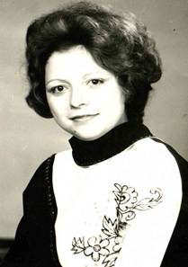
С 1986 года по настоящее время заведующая библиотекой является Демидова Мария Ивановна.
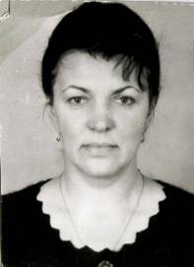
С 1989 по 1990 гг. библиотекаря замещала Тихонова Тамара Алексеевна.
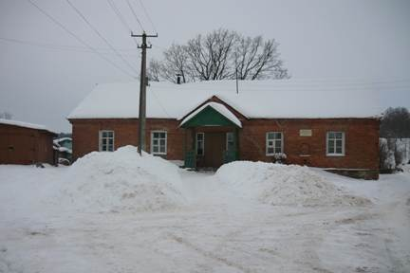
С 1985 по 1990 гг. в левом крыле этого здания располагалась Велейская сельская библиотека (сейчас здесь располагается краеведческий музей села Велье).
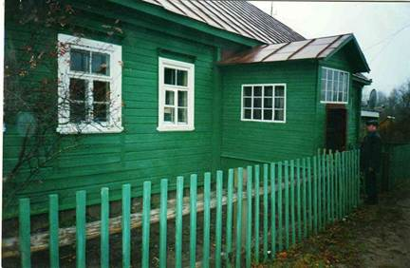
С 1990 года библиотека располагается в этом здании.
Сейчас фонд библиотеки составляет более 9 тысяч экземпляров книг.
Приятным событием в январе 2015 года стало открытие сельской модельной библиотеки. А в конце сентября 2015 года Велейская сельская модельная библиотека отметила своё 115 - летие

